Министерство просвещения и исследований Республики Молдова
Государственный Университет Молдовы
Факультет Математики и Информатики
Департамент “Информатики”

Лабораторная работа №2
По предмету: Инженерия веб-приложений на PHP.

Тема: Установка и первая программа на PHP.

Выполнил: Харюк Ион
Группа: I2502
Проверил: Visnevschi B.
Кишинёв 2026
Цель работы
Целью лабораторной работы является установка и настройка среды разработки для работы с языком программирования PHP, проверка правильности установки, создание первой программы на PHP, изучение операторов echo и print, а также работа с переменными и выводом данных.
Ход работы:
Шаг 1. Установка PHP
Для выполнения лабораторной работы был установлен и настроен язык программирования PHP.
После установки PHP была выполнена проверка его работы с помощью командной строки:
php –v
В результате была отображена информация об установленной версии PHP, что подтверждает правильность установки и настройки среды.
Проверка установленной версии PHP
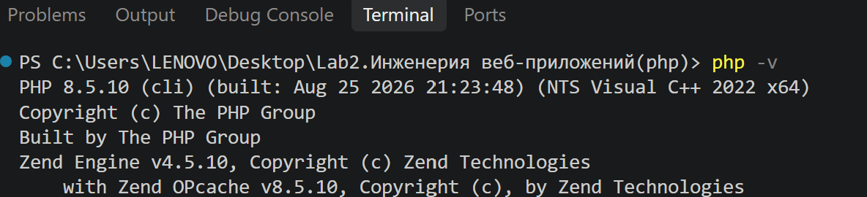
Шаг 2. Настройка среды
После установки PHP путь к папке с исполняемыми файлами PHP был добавлен в системную переменную Path.
Это позволяет запускать PHP из командной строки без указания полного пути к файлу php.exe.
Шаг 3. Создание первой PHP-программы
Для первой программы был создан файл:
index.php
В файл был добавлен следующий код:
<?php
echo "Привет, мир!";
Для запуска программы был использован встроенный веб-сервер PHP.
Результатом выполнения программы является вывод сообщения:
Привет, мир!
Результат выполнения первой PHP-программы
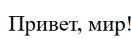
Шаг 4. Вывод данных в PHP
В следующем задании были изучены два способа вывода информации: с помощью echo и print.
Использовался следующий код:
<?php
echo "Hello, World with echo!";
print "Hello, World with print!";
В результате на странице отображаются два сообщения:
Hello, World with echo!
Hello, World with print!
Оба оператора используются для вывода данных, однако между ними существуют некоторые различия.
Вывод данных с помощью echo и print
Шаг 5. Работа с переменными и выводом
В программе были созданы две переменные:
$days = 288;
$message = "Все возвращаются на работу!";
Переменная $days имеет целочисленное значение 288, а переменная $message содержит строковое значение.
Для демонстрации различных способов вывода использовался следующий код:
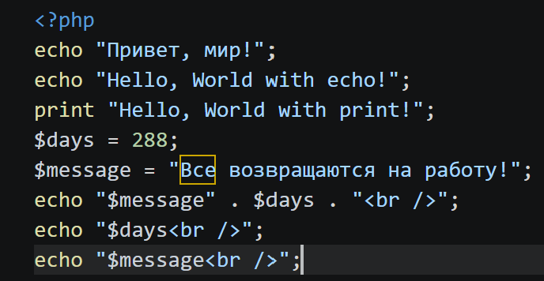
В программе использованы два способа вывода переменных.
1. Конкатенация
Для объединения строк и переменных используется оператор . :
echo “$message “. $days . “<br />”;
Результат:
Все возвращаются на работу! 288
2. Двойные кавычки
PHP позволяет вставлять переменные непосредственно внутрь строки, заключённой в двойные кавычки:
echo "$days<br />";
echo "$message<br />";
Результатом является:
288
Все возвращаются на работу!
Для перехода на новую строку в HTML используется тег:
<br />
Результат работы с переменными:
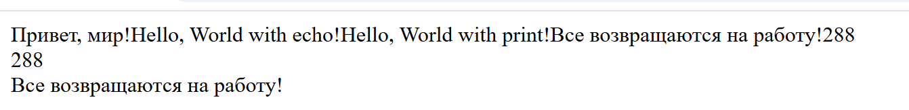
Контрольные вопросы
1. Какие способы установки PHP существуют?
PHP можно установить несколькими способами.
Первый способ — скачать PHP с официального сайта, распаковать его и добавить путь к PHP в системную переменную Path.
Второй способ — использовать готовую среду разработки, например XAMPP, которая включает PHP и веб-сервер Apache, а также phpMyAdmin.
В данной лабораторной работе можно использовать любой из предложенных способов.
2. Как проверить, что PHP установлен и работает?
Для проверки установки PHP можно открыть командную строку и выполнить команду:
php -v
Если PHP установлен правильно, командная строка покажет версию установленного PHP.
Также работу PHP можно проверить через веб-сервер, создав файл index.php с кодом:
<?php

echo "Привет, мир!";
После запуска файла в браузере должно появиться сообщение:
Привет, мир!
3. Чем отличается оператор echo от print?
echo и print используются для вывода данных на экран.
• print работает только с одним значением и возвращает число 1, что позволяет использовать его внутри выражений.
• echo ничего не возвращает, но принимает несколько аргументов и работает чуть быстрее.
• На практике. Подавляющее большинство разработчиков использует echo.

Вывод:
В ходе лабораторной работы была выполнена установка и настройка PHP, проверена корректность его работы, создана первая программа на PHP и изучены основные способы вывода информации.
Были рассмотрены операторы echo и print, созданы переменные целочисленного и строкового типов, а также изучена конкатенация строк с помощью оператора .
Кроме того, был изучен вывод переменных с использованием двойных кавычек и применение HTML-тега <br /> для перехода на новую строку.
В результате лабораторной работы были получены основные практические навыки работы с PHP и создания простых PHP-программ.

